Dossier de conception

Projet : Monkey Island
Sommaire
MapManager

Aperçu avec model :

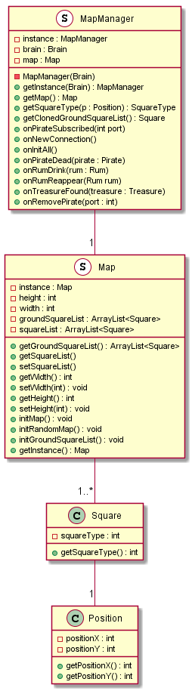
MapManager

Aperçu :
Le MapManager est utilisé pour contrôler et vérifier toutes les données liées au plateau de jeu.

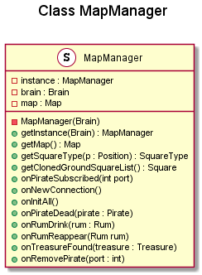
Attributs :

instance : l’instance de l’objet MapManager
brain : le cerveau de l’application s’occupant de tous les managers, des évènements du jeu et d’envoyer les requêtes à la communication
map : instance de l’objet Map

Méthodes :

MapManager(Brain) : constructeur principal privé du MapManager.

getInstance(Brain) : getter de l’instance du MapManager permettant de soit créer le MapManger si ce dernier est null sinon renvoyer l’instance MapManager.

getMap() : getter de la carte du jeu

getSquareType(position) : Méthode publique qui prend en paramètre une position et qui renvoie le type de case qui existe à cette position. (SquareType est une énumération).

getClonedGroundSquareList() : Méthode publique qui retourne la liste de toute les cases terre de la carte.

onPirateSubscribed(int port) : Méthode publique qui prend en paramètre le port du pirate et qui configure la map avec toutes ses configurations. (dimension, type de case, …) pour le client (pirate).

onNewConnection() : Méthode publique qui gère les configurations de la carte lorqu’une nouvelle connexion est détectée sur la partie en cours.

onInitAll() : Méthode publique qui initialise la carte du jeu.

onPirateDead(Pirate pirate) : Méthode publique qui gère la mort d’un pirate lors d’une partie sur la carte du jeu. Un pirate mort n’est donc plus visible et la case de la mort est libre pour les autres joueurs restant.

onRumDrunk(Rum rum) : Méthode publique qui gère l’évènement lorsque les bouteilles de rum sont bues lors de la partie.

onRumReappear(Rum rum) : Méthode publique qui gère la réapparition des bouteilles de rhum sur la carte de jeu après un certain temps à définir suite à l’évènement « un pirate boit une bouteille de rhum».

onTreasureFound(Treasure treasure) : Méthode publique qui gère l’évenement sur la carte de jeu si le trésor est trouvé par un pirate.

onRemovePirate(int port) : Méthode publique qui la suppression sur la carte de jeu de joueur qui quitte la partie en cours. Soit, s’ils veulent l’a quitté délibérément ou sinon sa connexion a crashée.

Diagramme de séquence :

